Таблица 1. Образование сравнительной степени односложных прилагательных.
Правило
Сравнительная степень односложных прилагательных образуется при помощи прибавления суффикса –er. Следует отметить, что некоторые двусложные прилагательные также образуют сравнительную степень по этому правилу.
Положительная степень | Сравнительная степень | Пример
cheap – дешевый | cheaper – дешевле, более дешевый | My car is cheaper than yours – Моя машина дешевле твоей.
clean – чистый | cleaner – чище, более чистый | I think John's garden is cleaner than his house – Я думаю, сад Джона чище, чем его дом.
fast – быстрый | faster – быстрее, более быстрый | You must swim faster if you want to win – Тебе нужно плыть быстрее, если ты хочешь выиграть.
narrow – узкий | narrower – уже, более узкий | Streets of our city are narrower than in Moscow – Улицы нашего города более узкие, чем в Москве.
easy – легкий | easier – легче | Sometimes it's easier to agree than to argue – Иногда легче согласиться, чем спорить.

Таблица 2. Образование превосходной степени односложных прилагательных.
Правило
Превосходная степень односложных прилагательных образуется при помощи прибавления суффикса –est и определенного артикля. Следует отметить, что некоторые двусложные прилагательные также образуют сравнительную степень по этому правилу.
Положительная степень | Превосходная степень | Пример
near – близкий, ближний | the nearest – ближайший, самый близкий | The nearest hospital is five kilometres away from here – Ближайший госпиталь в пяти километрах отсюда.
large – большой | the largest – самый большой | I need the largest size of shoes – Мне нужен самый большой размер туфель.
funny – смешной | the funniest – самый смешной | It was the funniest day in my life – Это был самый смешной день в моей жизни.
weak – слабый | the weakest – самый слабый | My friend is the weakest sportsman in this competition – Мой друг – самый слабый спортсмен в этом соревновании.
loud – громкий | the loudest – самый громкий | This is the loudest doorbell we have – Это самый громкий звонок, который у нас есть.

Таблица 3. Образование сравнительной степени многосложных прилагательных.
Правило
Сравнительная степень многосложных прилагательных образуется при помощи слова more.
Положительная степень | Сравнительная степень | Пример
modern – современный | more modern – современнее, более современный | Her new flat is more modern than ours – Ее новая квартира более современная, чем наша.
comfortable – удобный | more comfortable – более удобный, удобнее | Can you find more comfortable place to work? – Вы можете найти более удобное место для работы?
modest – скромный | more modest – более скромный, скромнее | My daughter is more modest than my son – Моя дочь скромнее сына.
careful – заботливый | more careful – более заботливый, заботливее | John is more careful than Tom – Джон более заботливый, чем Том.
expensive – дорогой | more expensive – более дорогой, дороже | I thought that these flowers were more expensive – Я думал, что эти цветы более дорогие.

Таблица 4. Образование превосходной степени многосложных прилагательных.
Правило
Превосходная степень многосложных прилагательных образуется при помощи слова most и определенного артикля перед прилагательным.
Положительная степень | Превосходная степень | Пример
serious – серьезный | the most serious – самый серьезный | This is the most serious event in December – Это самое серьезное событие декабря.
interesting – интересный | the most interesting – самый интересный | Cosmopolitan is the most interesting magazine for women – Космополитэн – самый интересный журнал для девушек.
dangerous – опасный | the most dangerous – самый опасный | That my trip was the most dangerous in my life – То мое путешествие было самым опасным в жизни.
useful – полезный | the most useful – самый полезный | It was the most useful advice of you – Это был твой самый полезный совет.
beautiful – красивый | the most beautiful – самый красивый | You are the most beautiful woman I have ever seen – Ты самая красивая девушка из всех, что я видел.

Таблица 5. Исключения.
Положительная степень | Сравнительная степень | Превосходная степень
good – хороший | better – лучше, лучший | the best – самый лучший, (наи)лучший
bad – плохой | worse – худший, хуже | the worst – самый плохой, (наи)худший
little – мало | less – меньше | the least – наименьший, малейший
much, many – много | more – больше | the most – наибольший

Первоисточник неизвестен

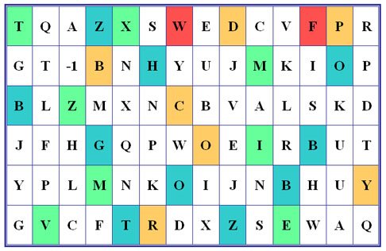
http://www.oflameron.ru

